SEGUNDO INFORME
REGIDORA
MARCELA MICHEL LÓPEZ.

ÍNDICE

Presentación. Pag. 3
Calendario de Sesiones del Pleno del Ayuntamiento de Tlajomulco de Zúñiga, Jalisco. Pag. 4
Iniciativas. Pag. 5
Consejos y Comités. Pag.8
Comisión Municipal para la Regularización y Titulación de predios Urbanos de Tlajomulco de Zúñiga, Jalisco (COMUR).
Atención Ciudadana. Pag. 10
Agradecimiento. Pag. 14

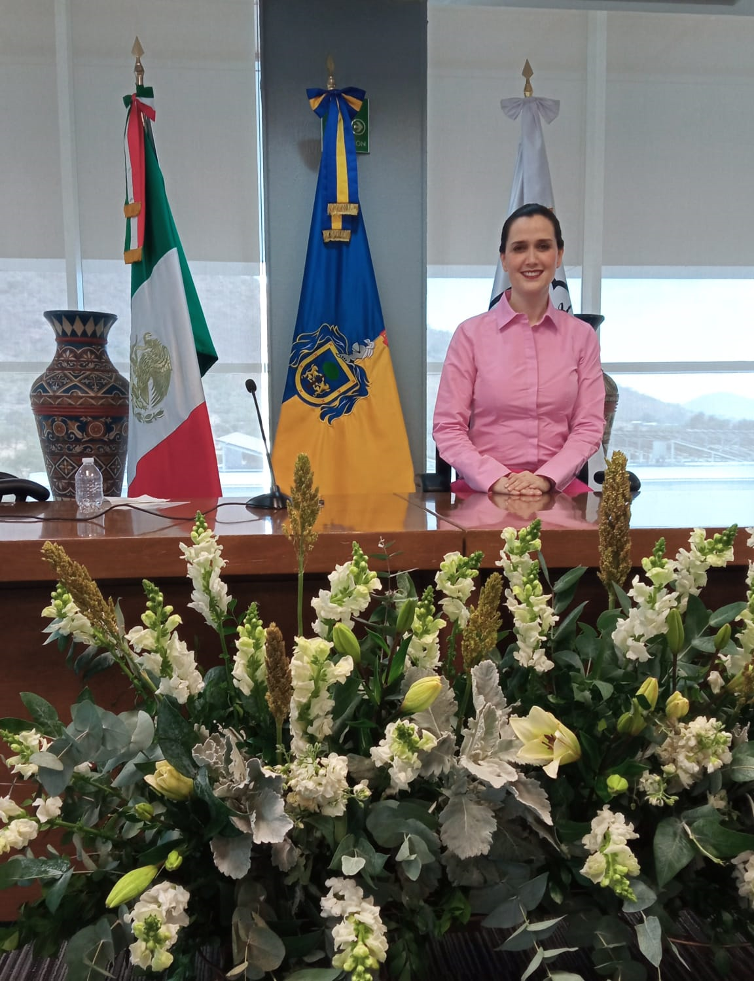

AL PLENO DEL AYUNTAMIENTO DE TLAJOMULCO DE ZUÑIGA, JALISCO.

La que suscribe Ing. Marcela Michel López en mi carácter de Regidora Constitucional del Ayuntamiento del Municipio de Tlajomulco de Zúñiga del periodo 2021-2024, con fundamento en el artículo 49 fracción IV de la Ley de Gobierno y Administración Pública Municipal del Estado de Jalisco y el artículo 44 fracción XIII del Reglamento del Ayuntamiento del Municipio de Tlajomulco de Zúñiga, Jalisco; y demás relativos y aplicables en derecho acudo ante este Ayuntamiento a presentar el Segundo Informe de Actividades Anual realizada en mi calidad de Regidora durante el periodo comprendido del 01 de septiembre de 2022 al 31 de agosto de 2023.
El presente informe permite recapitular de manera general las actividades realizadas en el ejercicio las funciones que me fueron conferidas en mi carácter de Regidora en el periodo antes mencionado dando cuenta de las actividades realizadas.
En Sesión del Ayuntamiento de fecha 01 de octubre de 2021, se llevó a cabo la Instalación del Ayuntamiento de Tlajomulco de Zúñiga, concerniente al periodo 01 de octubre de 2021 al 30 de septiembre de 2024 del Punto de Acuerdo PA/1389/2021/SG de fecha 01 de octubre de 2021.

De conformidad a lo establecido en el artículo 49 fracción II de la Ley del Gobierno y la Administración Pública Municipal del Estado de Jalisco; en mi carácter de Regidora asistí a las Sesiones Ordinarias, Extraordinarias y Solemnes a las que fui convocada bajo la siguiente:
FECHA | SESIÓN | ASISTENCIA
02 de septiembre de 2022 | Extraordinaria | Presente
14 de septiembre de 2022 | Solemne | Presente
15 de septiembre de 2022 | Solemne | Presente
11 de octubre de 2022 | Ordinaria | Presente
27 de octubre de 2022 | Extraordinaria | Ausente
22 de noviembre de 2022 | Solemne | Presente
30 de noviembre de 2022 | Ordinaria | Ausente
12 de diciembre de 2022 | Solemne | Presente
14 de diciembre de 2022 | Ordinaria | Presente
27 de enero de 2023 | Ordinaria | Presente
16 de febrero de 2023 | Extraordinaria | Ausente
24 de febrero de 2023 | Solemne | Presente
24 de febrero de 2023 | Ordinaria | Presente
27 de marzo de 2023 | Solemne | Ausente
30 de marzo de 2023 | Extraordinaria | Presente
28 de abril de 2023 | Solemne | Presente
28 de abril de 2023 | Ordinaria | Presente
26 de mayo de 2023 | Ordinaria | Presente
09 de junio de 2023 | Extraordinaria | Ausente
30 de junio de 2023 | Ordinaria | Presente
14 de julio de 2023 | Ordinaria | Ausente
18 de julio de 2023 | Extraordinaria | Ausente
08 de agosto de 2023 | Extraordinaria | Ausente
11 de agosto de 2023 | Ordinaria | Presente
22 de agosto de 2023 | Extraordinaria | Presente

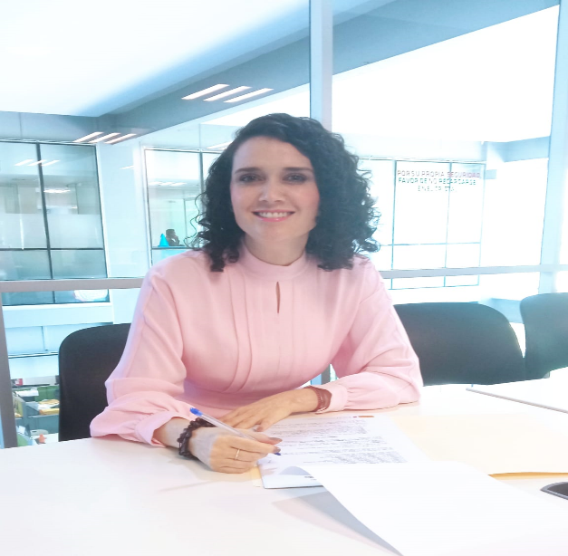

- Se aprueba y autoriza el turno a la Comisión Edilicia de Cultura de Paz el proyecto urbano de obra pública consistente en la rehabilitación del Salón de Usos Múltiples, así como la rehabilitación y mantenimiento de las canchas ubicadas en el parque llamado “El Principito” ubicada en el Fraccionamiento Jardines de San Sebastián, de esta Municipalidad. En conjunto con la Regidora Silvia Ruiz Oliva.

- Se aprueba y autoriza el turno a la Comisión Edilicia de Obras Públicas e Infraestructura, para promover la elaboración del proyecto urbano de infraestructura de obra pública, en el espacio público de cesión municipal, destinado a áreas verdes vecinales, consistente en la instalación de equipo para actividades deportivas, rehabilitación del área, limpieza del canal y del área verde ubicada en la calle Loma de Cusco, cruce con Loma de Lima,

en el Fraccionamiento Lomas del Sur, etapa 2. En conjunto con la Regidora Silvia Ruiz Oliva.

- Se aprueba y autoriza el turno a la Comisión Edilicia de Obras Públicas e Infraestructura del proyecto urbano de obra pública consistente en la reparación y mantenimiento de las tuberías y registros de aguas residuales, ubicado en el canal pluvial que divide a Residencial Nueva Galicia con Los Gavilanes en el Municipio de Tlajomulco de Zúñiga, Jalisco. En conjunto con la Regidora Silvia Ruiz Oliva.

- Se aprueba y autoriza el turno a la Comisión Edilicia de Obras Públicas e infraestructura, la iniciativa para la elaboración y ejecución del proyecto urbano consistente en la continuación de pavimentación con concreto hidráulico, así como las instalaciones hidrosanitarias, banquetas, machuelos y alumbrado público de la calle Juárez, también conocida como Camino a las Garzas, en la Delegación de Cuexcomatitlán del Municipio de Tlajomulco de Zúñiga, Jalisco. En conjunto con la Regidora Silvia Ruiz Oliva.

- Se aprueba y autoriza el turno a la Comisión Edilicia de Obras Públicas e Infraestructura como convocante y la Comisión Edilicia de Servicios Públicos como coadyuvante, la iniciativa para la elaboración y ejecución del proyecto urbano consistente en la instalación de alumbrado público en la Unidad Deportiva de la Localidad de La Calera del Ayuntamiento de Tlajomulco de Zúñiga, Jalisco. En conjunto con la Regidora Silvia Ruiz Oliva.

- Se aprueba y autoriza el turno a la Comisión Edilicia de Obras Públicas e Infraestructura la solicitud de obra pública consistente en la construcción de un puente peatonal sobre el Circuito Metropolitano Vicente Fernández Gómez a la altura del banco del Bienestar junto al CADER 3 de la SAGARPA. En Conjunto con el Regidor Ricardo Márquez Rivas.

- Aprueba y autoriza el turno a la Comisión Edilicia de Obras Públicas e Infraestructura la solicitud de obra pública consistente en la construcción de un puente peatonal sobre el Circuito Metropolitano Vicente Fernández Gómez en su cruce con Avenida Adolf Horn. En conjunto con los Regidores: María de Lourdes Barrera Razo, Silvia Ruiz Oliva, Adin Avshai Menchaca Sierra y Ricardo Márquez Rivas.

- Aprueba y autoriza el turno a la Comisión Edilicia de Obras Públicas e Infraestructura para la elaboración de un proyecto urbano de infraestructura consistente en la rehabilitación de las calles de la zona del panteón a la zona de Revolución hasta el poblado de 3 Gallo, perteneciente a la Delegación del Zapote del Valle del Municipio de Tlajomulco de Zúñiga, Jalisco. En conjunto con los Regidores: María de Lourdes Barrera Razo, Silvia Ruiz Oliva y Ricardo Márquez Rivas.

- Aprueba y autoriza el turno a la Comisión Edilicia de Obras Públicas e Infraestructura consistente en la rehabilitación de las calles de la zona donde inicia el Zapote por la calle Alfonso Reyes hasta la Carretera a Chapala, perteneciente a la Delegación del Zapote del Valle del Municipio de Tlajomulco de Zúñiga, Jalisco. En conjunto con los Regidores: María de Lourdes Barrera Razo, Silvia Ruiz Oliva y Ricardo Márquez Rivas.

- Apruebe y autorice el turno a la Comisión Edilicia de Obras Públicas e Infraestructura como convocante y la Comisión Edilicia de Servicios Públicos como coadyuvante la iniciativa para la elaboración y ejecución del proyecto urbano consistente en la instalación de alumbrado público en la calle conocida como el Rastro en la Localidad de San Sebastián el Grande del Municipio de Tlajomulco de Zúñiga, Jalisco. En conjunto con los Regidores: María de Lourdes Barrera Razo, Silvia Ruiz Oliva y Ricardo Márquez Rivas.

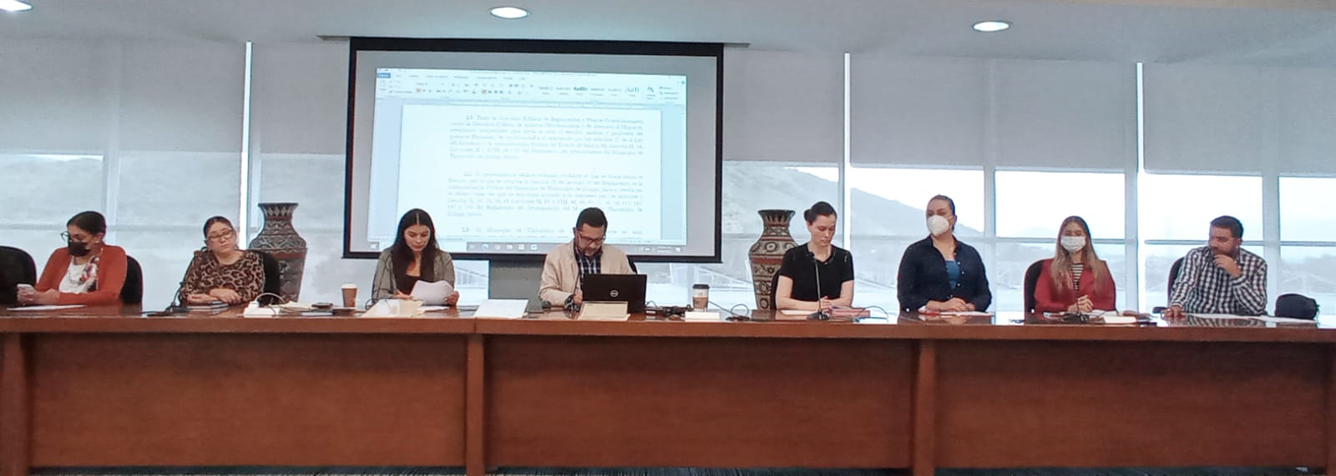

Con fundamento en los artículos 40, 41 y 42 del Reglamento del Ayuntamiento de Tlajomulco de Zúñiga, Jalisco; los artículos 5 fracción I, 6 fracción I, 9 fracción I de la Ley de Regularización y Titulación de Predios Urbanos del Estado de Jalisco; el Artículo 6 del Reglamento para la Regularización y Titulación de Predios Urbanos de Tlajomulco de Zúñiga; Jalisco; y el Punto de Acuerdo 025/2021-2024 aprobado en Sesión Ordinaria del Ayuntamiento, celebrada el día 30 de noviembre de 2021; se instala la Comisión Municipal para la Regularización y Titulación de Predios Urbanos de Tlajomulco de Zúñiga (COMUR); Jalisco.
- En Sesión Ordinaria de fecha 22 de junio de 2023, se aprobaron las solicitudes de los estudios y opiniones de los elementos técnicos, económicos y sociales para los procesos de regularización de diferentes predios o asentamientos irregulares en el Municipio de Tlajomulco de Zúñiga; Jalisco.

- Apruebe y autorice iniciar los procedimientos de regularización y titulación de distintos predios ante la Comisión Municipal para la Regularización y Titulación de Predios Urbanos de Tlajomulco de Zúñiga (COMUR), donde se encuentran construidos planteles educativos.
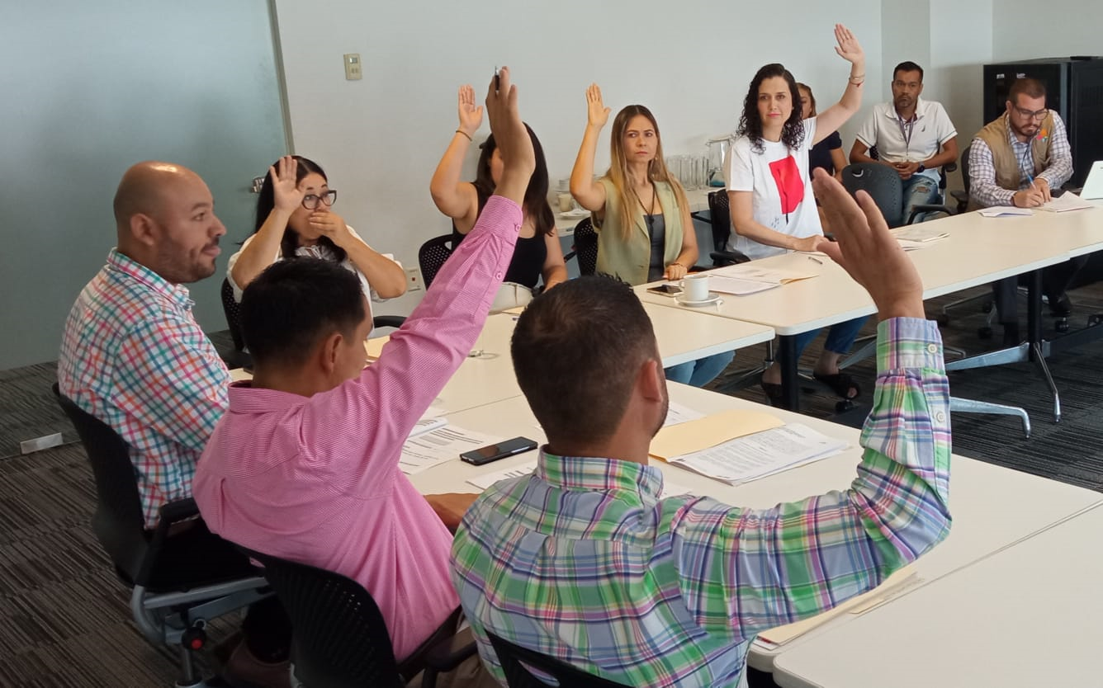

En este periodo comprendido del 01 de septiembre de 2022 al 31 de agosto de 2023; la oficina designada honrosamente a mi cargo se encuentra abierta de forma permanente para brindar la atención y acompañamiento a todo ciudadano que así lo requiera, en donde mi equipo de trabajo y una servidora les damos el respectivo seguimiento a las necesidades como los descuentos en los pagos de agua, pago de predial así como de multas por alguna causal que por ley marcan los respectivos reglamentos de nuestro Municipio, tramites de licencias o en los diferentes departamentos entre otros.
Además, he atendido reportes y realizado las gestiones correspondientes una vez revisado en campo las necesidades que aquejan a los ciudadanos. También he acudido a las diferentes invitaciones de foros, Asociaciones, escuelas y ciudadanía en general dentro y fuera del Municipio de Tlajomulco de Zúñiga, Jalisco. 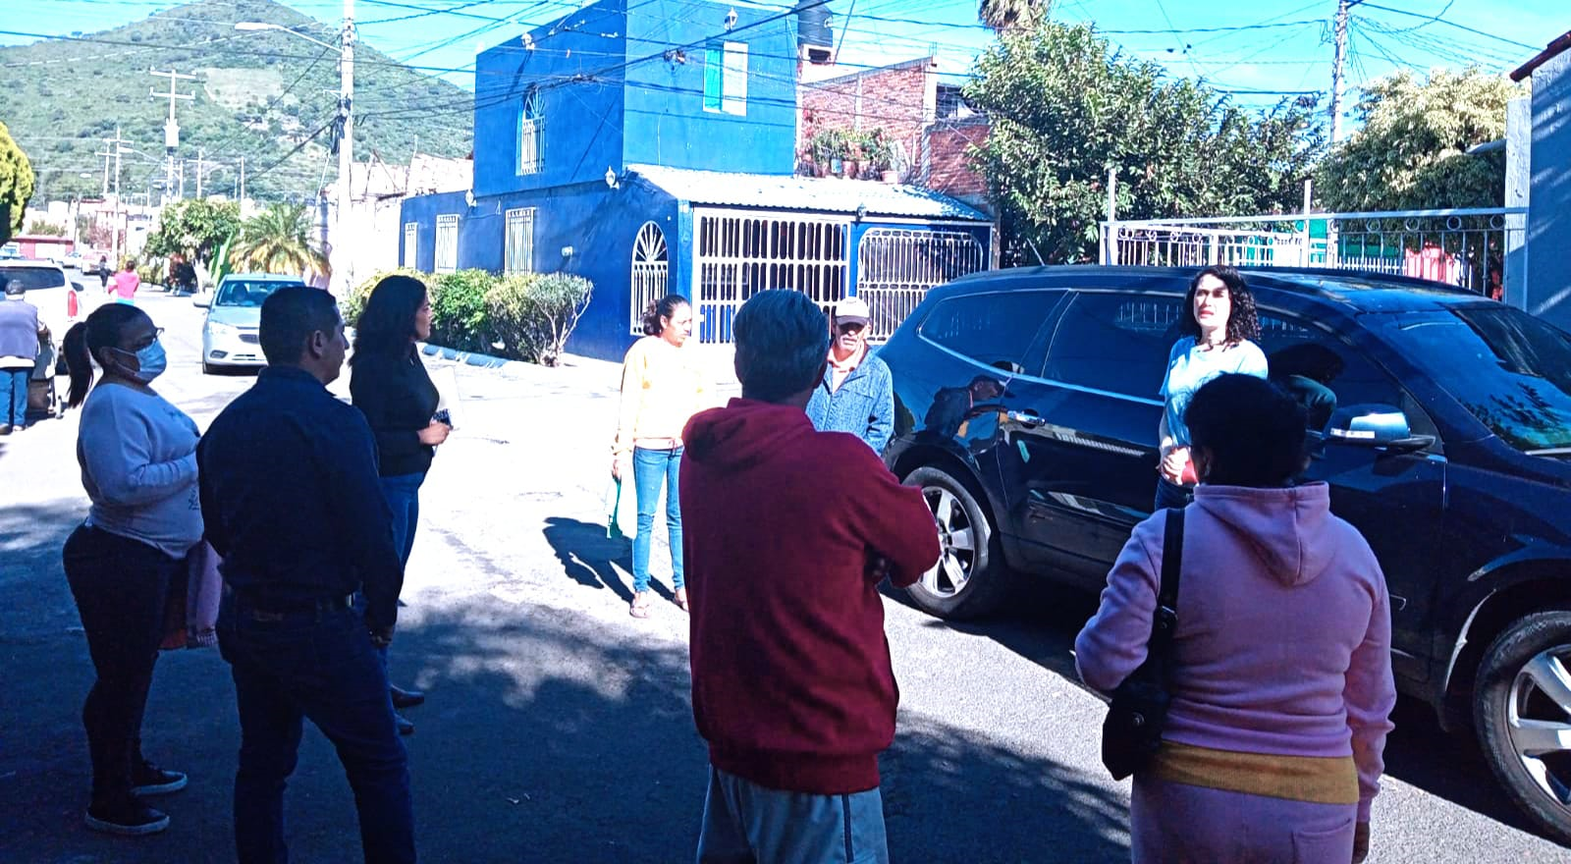 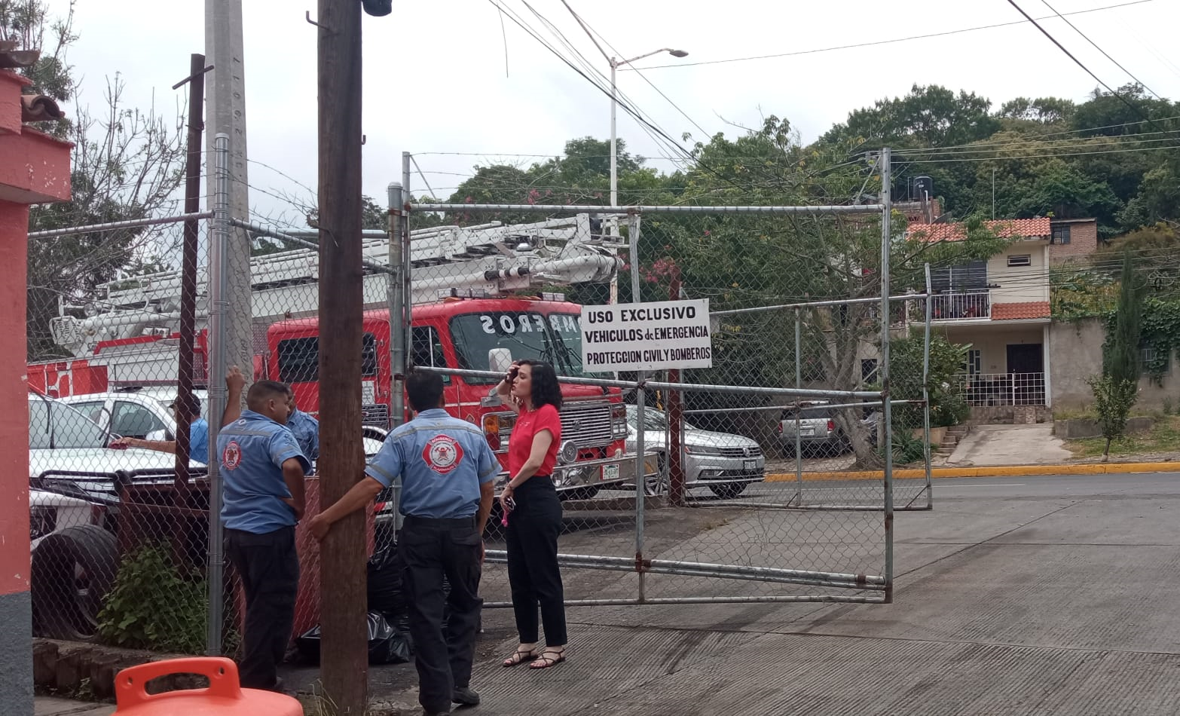

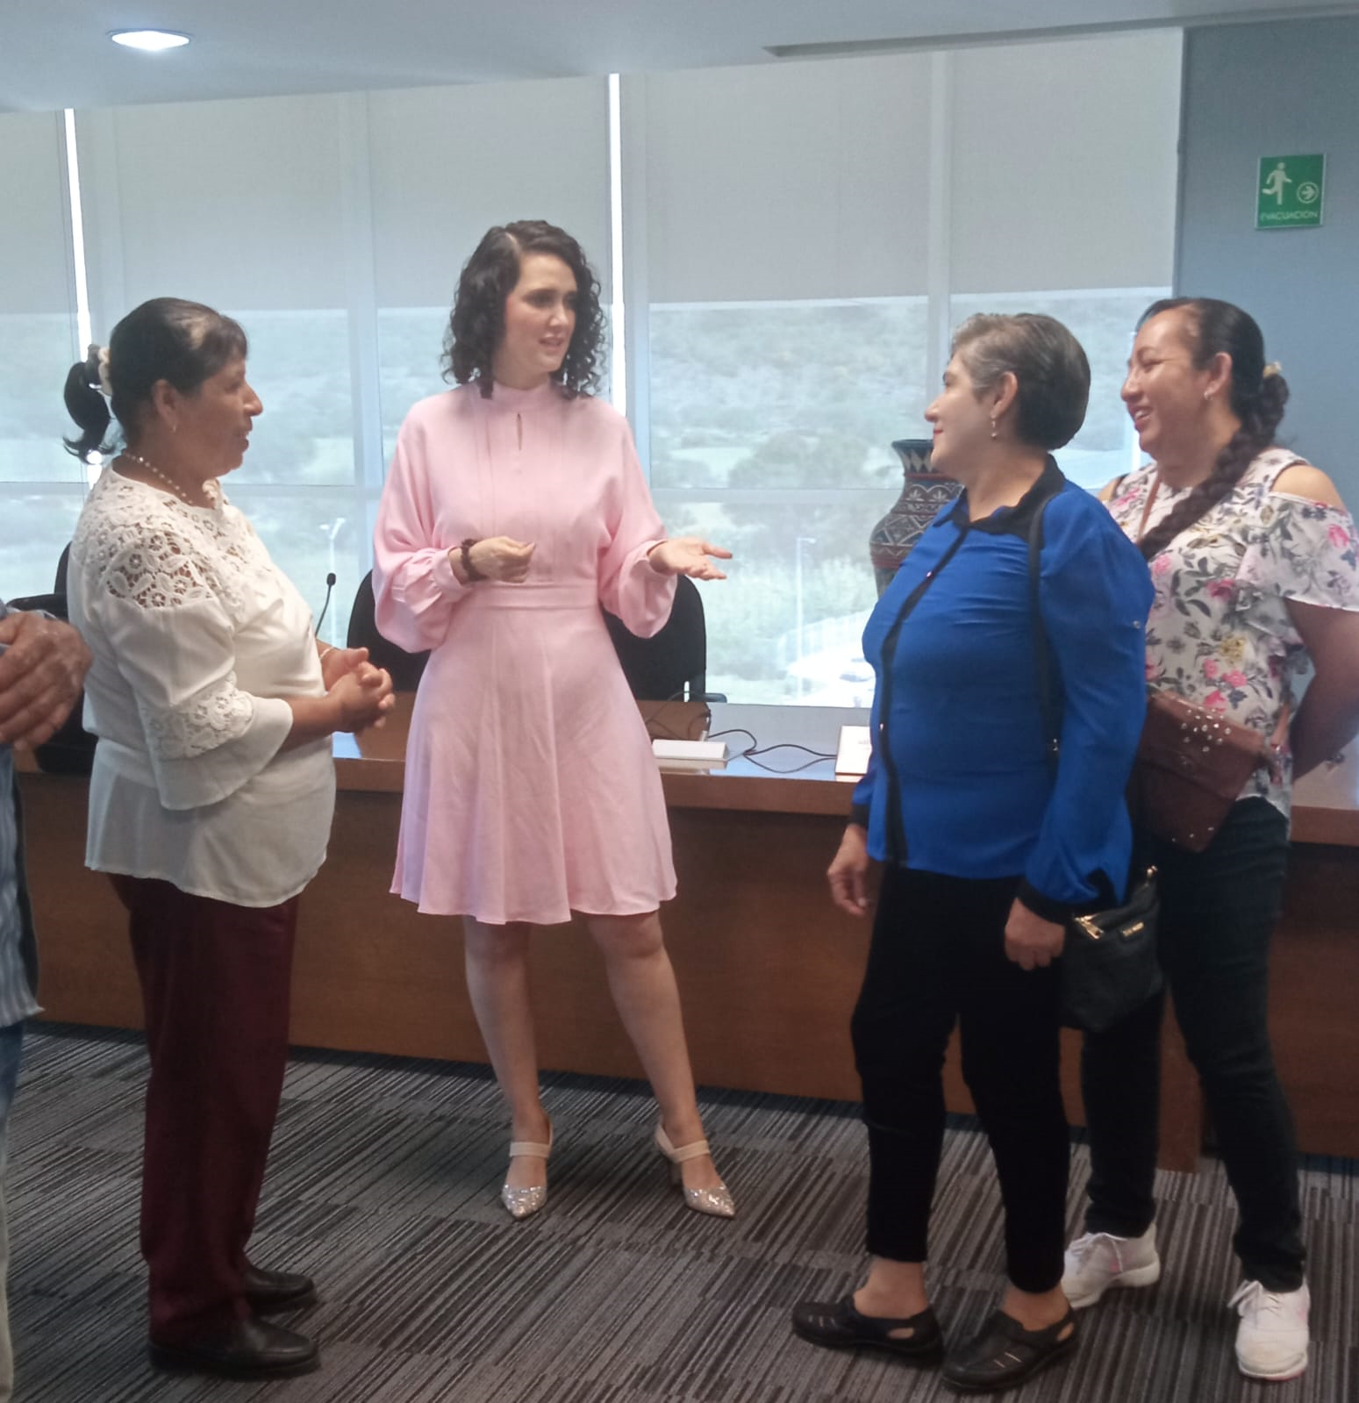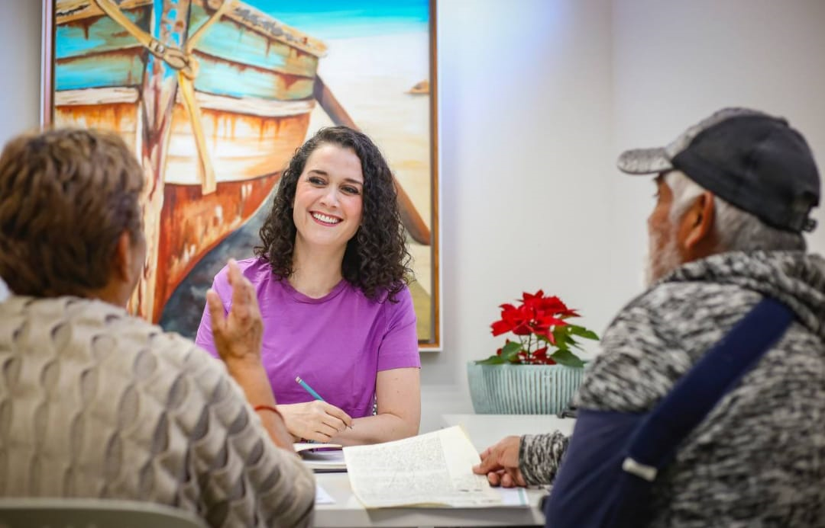

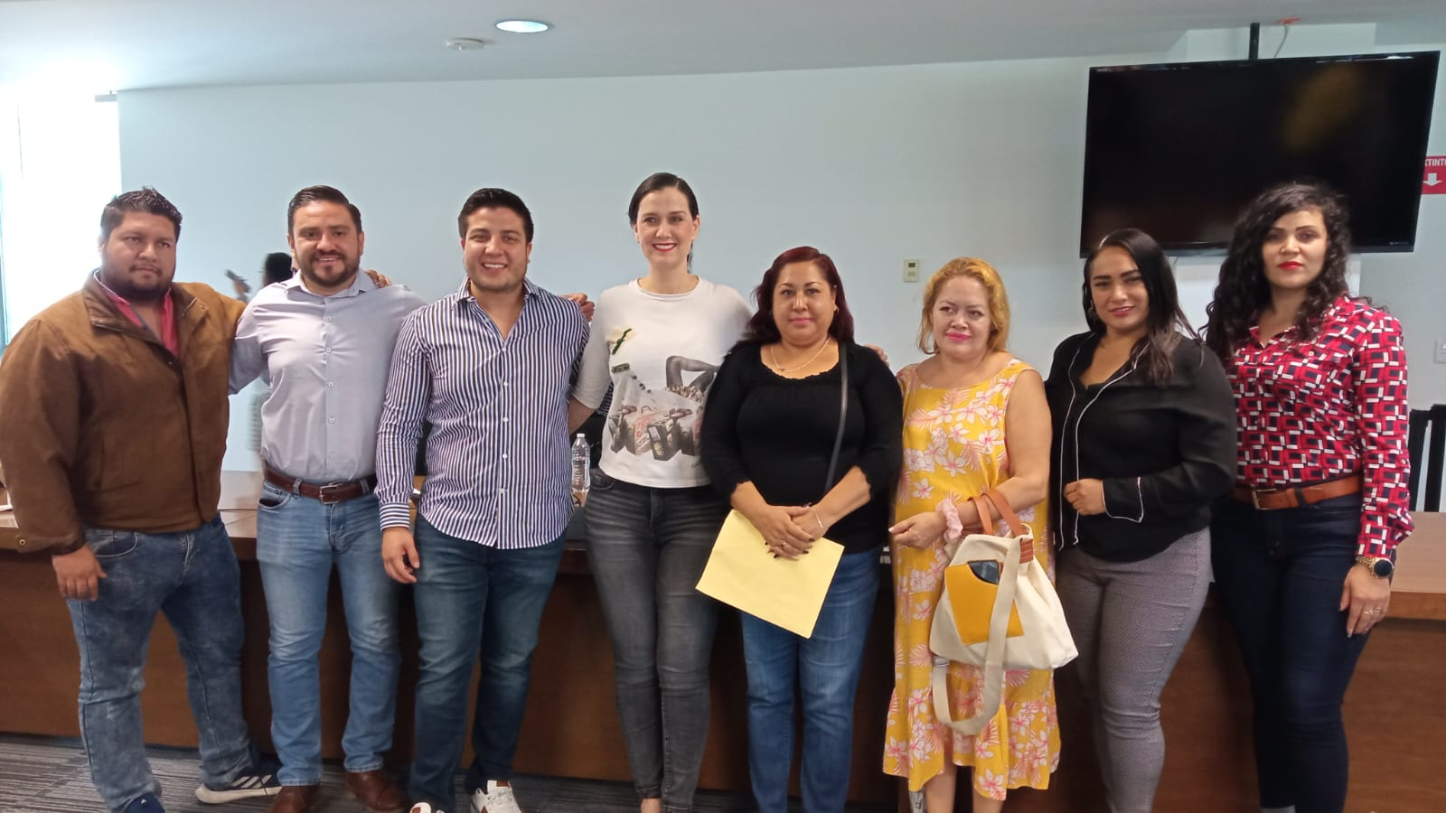

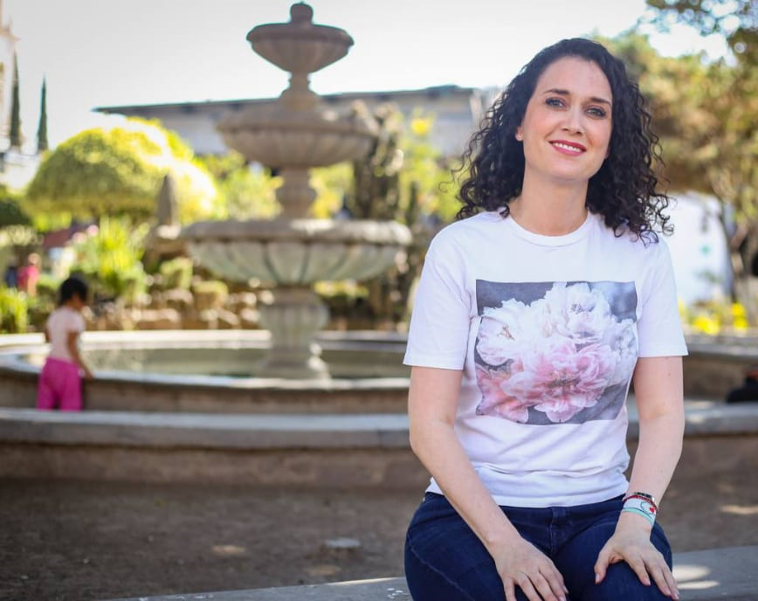
En este segundo informe de actividades como Regidora Constitucional del Ayuntamiento de Tlajomulco de Zúñiga, Jalisco; agradezco la confianza de todos y cada uno de los ciudadanos quienes han sido el principal motor de trabajo dentro y fuera de una oficina; trabajando en la búsqueda de soluciones para contar con una mejor calidad de vida como habitante de este Municipio.
Como porta voz de todos ustedes en cada Sesión del Pleno del Ayuntamiento he alzado la voz siempre en beneficio de los ciudadanos; las iniciativas que beneficien siempre serán apoyadas y las que afecten al Municipio haremos nuestro posicionamiento expresando los fundamentos para ir en contra.

Estoy convencida del trabajo que se puede realizar en beneficio se nosotros como ciudadanos siempre y cuando sea en equipo sociedad y gobierno con el compromiso y la responsabilidad de llevar a cabo la investidura que me has confiado; seguimos trabajando para avanzar y lograr siempre al pie de lucha en un Municipio estable para ti y los tuyos.

Tlajomulco de Zúñiga, Jalisco; a 31 de agosto de 2023.
ATENTAMENTE:

Ing. Marcela Michel López.
Regidora Constitucional de Tlajomulco de Zúñiga, Jalisco.

“2023, Año del Bicentenario del Nacimiento del Estado Libre y Soberano de Jalisco.”

